ENTREGA PREVIA 1 HERRAMIENTAS DE PROGRAMACIÓN MÓVIL 1

Dog Care: aplicación móvil Android para la gestión de servicios veterinarios y atención canina
Propuesta de diseño con interfaz de dos fragmentos (menú izquierdo y contenido derecho) y módulos de Perfil, Fotos, Video, Web y Botones

Presentado por:
Julián Mora Hernández
Diego Mauricio Ortiz Urriago
Ivette Casteblanco Torres
Santiago Sandoval Rativa
Luis Alberto Polo Arango

Subgrupo 11
Politécnico Grancolombiano
Herramientas de Programación móvil
Jose Leon Leon
Septiembre de 2026

Introducción 4
Descripción del Proyecto 5
Objetivo general 7
Análisis de requerimientos y Especificación en UML 9
Diagramas de casos de Uso 12
Diagrama de Clases 14
Diagramas de secuencia 15
Diagrama de secuencia: Registro de mascota 15
Diagrama de secuencia: Agendamiento de cita 16
Diagrama de secuencia: Registro de atención veterinaria 17
Especificación UML de la interfaz principal y sus módulos 18
Casos de uso de la interfaz principal 18
Clases de la capa de presentación 19
Diagrama de secuencia: Navegación entre opciones del menú 20
Modelo entidad–relación 20
Diseño gráfico de la aplicación (mockups) 22
Mockup 1 – Login 22
Mockup 2 – Reserva de cita 23
Mockup 3 – Perfil de mascota 24
Mockup 4 – Servicios y grooming 25
Mockup 5 – Dashboard administrativo 26
Mockup 6 – Recursos Educativos 27
Mockup 7 – Pantalla principal: menú izquierdo y contenido derecho 27
Mockup 8 – Fotos 27
Mockup 9 – Web 28
Mockup 10 – Botones 28
Conclusiones 30
Referencias 32

Introducción

El desarrollo de aplicaciones móviles se ha consolidado como una de las áreas de mayor crecimiento dentro de la ingeniería de software, debido a la creciente demanda de soluciones digitales que faciliten la gestión de la información y la interacción con los usuarios desde dispositivos móviles. En este contexto, el presente documento corresponde a la primera entrega del proyecto de la asignatura Herramientas de Programación Móvil, en la cual se plantea el diseño conceptual de una aplicación para el sistema operativo Android basada en el manejo de actividades y fragmentos.
A lo largo de este documento se presentan los elementos fundamentales que sustentan la propuesta: el título, la descripción y los objetivos del proyecto; el análisis de requerimientos funcionales y no funcionales; la especificación mediante diagramas UML (casos de uso, clases y secuencia); el modelo entidad–relación de la base de datos; y el diseño preliminar de la interfaz gráfica a través de mockups. Con ello se establecen las bases necesarias para la posterior implementación de la aplicación en Android.

Descripción del Proyecto
Título del proyecto: Dog Care: aplicación móvil Android para la gestión de servicios veterinarios y atención canina.
Dog Care es una aplicación móvil para dispositivos Android orientada a la gestión de servicios veterinarios y de atención canina. La aplicación permitirá registrar propietarios y mascotas, consultar servicios, agendar citas, verificar horarios disponibles y consultar el historial de atención de cada mascota.
El sistema estará dirigido a propietarios de mascotas y al personal de la clínica veterinaria, incluyendo administradores, recepcionistas y veterinarios. La interfaz principal estará compuesta por dos fragmentos visibles en una misma pantalla: un fragmento izquierdo con las opciones de navegación y un fragmento derecho destinado a mostrar el contenido asociado con la opción seleccionada.
Con el desarrollo de Dog Care se busca centralizar la información, reducir las dificultades asociadas con los registros manuales y mejorar la organización de las citas veterinarias. De esta manera, los propietarios podrán gestionar con mayor facilidad la atención de sus mascotas y el personal de la clínica podrá consultar las mascotas y citas registradas en el sistema.
Para dar cumplimiento a la estructura solicitada en la actividad, el fragmento izquierdo funcionará como un menú permanente con cinco opciones. Al seleccionar cualquiera de ellas, el fragmento derecho se actualizará sin abandonar la actividad principal, de la siguiente manera:
- Perfil: muestra la información del propietario y de sus mascotas registradas (nombre, raza, edad, sexo y foto), con la posibilidad de consultar y actualizar los datos.
- Fotos: presenta una galería de imágenes de las mascotas y fotografías instructivas sobre cuidado canino; al seleccionar una miniatura se visualiza la imagen ampliada con su descripción.
- Video: permite seleccionar y reproducir videos educativos (baño, cepillado, primeros auxilios, nutrición y tips) con controles de reproducción, pausa y detención.
- Web: integra un componente WebView que carga el sitio web de la clínica o páginas de información veterinaria, e incluye un campo para ingresar una URL y botones de navegación (atrás, adelante y recargar).
- Botones: módulo demostrativo de controles de interacción (Button, ImageButton, ToggleButton, Switch, CheckBox y RadioButton) aplicados a acciones de la clínica, como confirmar una cita, activar recordatorios o elegir el tipo de servicio, mostrando el resultado de cada evento.
Perfil: muestra la información del propietario y de sus mascotas registradas (nombre, raza, edad, sexo y foto), con la posibilidad de consultar y actualizar los datos.

Objetivo general
Diseñar y desarrollar una aplicación móvil para Android orientada a la gestión de servicios de atención canina ("Dog Care"), que permita a clínicas veterinarias, recepcionistas, veterinarios y propietarios de mascotas centralizar el registro de mascotas, el agendamiento de citas y el seguimiento del historial clínico, mediante una interfaz basada en actividades y dos fragmentos simultáneos: un menú izquierdo con las opciones Perfil, Fotos, Video, Web y Botones, y un fragmento derecho que presenta el contenido de la opción seleccionada, con manejo de imágenes, listas, eventos y widgets.

Objetivos Específicos
- Levantar y analizar los requerimientos funcionales del sistema a partir de los cuatro roles de usuario identificados (administrador, recepcionista, veterinario y cliente).
- Elaborar el diagrama de casos de uso y el diagrama de clases que representen las funcionalidades y la estructura estática del sistema.
- Modelar los diagramas de secuencia de los procesos críticos del sistema: registro de mascotas, agendamiento de citas y registro de atención veterinaria.
- Diseñar el modelo entidad–relación de la base de datos que soporte la información de usuarios, mascotas, citas, servicios, veterinarios e historial clínico.
- Construir los mockups de las pantallas principales de la aplicación (inicio de sesión, reserva de citas, perfil de mascota, servicios y grooming, dashboard administrativo y pantalla principal con menú izquierdo y contenido derecho para Perfil, Fotos, Video, Web y Botones) que ilustren la propuesta de interfaz gráfica.
- Definir la arquitectura de navegación de la aplicación en Android con dos fragmentos (uno de opciones y otro de contenido), de modo que sirva como base para la implementación de imágenes, listas, vistas de texto, controles de botones, eventos y widgets en las entregas posteriores.
- Especificar los módulos de contenido multimedia de la aplicación: una galería de Fotos sobre el cuidado canino, un módulo de Video con controles de reproducción y una sección Web con un componente WebView para consultar sitios de información veterinaria a partir de una URL.
- Diseñar los módulos Perfil y Botones: el primero para consultar y actualizar la información del propietario y sus mascotas, y el segundo para demostrar el uso de controles de interacción (Button, ImageButton, ToggleButton, Switch, CheckBox y RadioButton) y el manejo de sus eventos.

Análisis de requerimientos y Especificación en UML

Requerimientos funcionales
- RF-01: El sistema deberá permitir el registro de propietarios.
- RF-02: El sistema deberá permitir registrar una o varias mascotas asociadas a un propietario.
- RF-03: El sistema deberá permitir consultar y actualizar la información de una mascota.
- RF-04: El sistema deberá mostrar el catálogo de servicios veterinarios.
- RF-05: El sistema deberá permitir seleccionar un servicio, una fecha y una hora para una cita.
- RF-06: El sistema deberá verificar la disponibilidad antes de registrar una cita.
- RF-07: El sistema deberá almacenar la cita con estado Programada.
- RF-08: El sistema deberá permitir consultar las citas registradas.
- RF-09: El sistema deberá permitir cancelar una cita.
- RF-10: El sistema deberá permitir que el veterinario registre la atención y el tratamiento.
- RF-11: El sistema deberá actualizar una cita al estado Atendida.
- RF-12: El sistema deberá permitir la consulta del historial de una mascota.
- RF-13 (Video): El sistema deberá permitir seleccionar y reproducir videos educativos e informativos con controles de reproducción, pausa y detención.
- RF-14 (Navegación): El sistema deberá mostrar en el fragmento izquierdo un menú permanente con las opciones Perfil, Fotos, Video, Web y Botones, y cargar en el fragmento derecho el contenido de la opción seleccionada sin cambiar de actividad.
- RF-15 (Perfil): El sistema deberá mostrar en el fragmento derecho el perfil del propietario y de sus mascotas (nombre, raza, edad, sexo y foto) y permitir editar estos datos.
- RF-16 (Fotos): El sistema deberá presentar una galería de fotografías de las mascotas y de cuidado canino en miniaturas, y mostrar la imagen ampliada con su descripción al seleccionarla.
- RF-17 (Web): El sistema deberá cargar en un componente WebView el sitio web de la clínica o una página de información veterinaria predeterminada.
- RF-18 (Web): El sistema deberá permitir ingresar una URL, validar su formato antes de cargarla y ofrecer botones de navegación para retroceder, avanzar y recargar la página.
- RF-19 (Botones): El sistema deberá incluir un módulo demostrativo con controles Button, ImageButton, ToggleButton, Switch, CheckBox y RadioButton, y mostrar mediante un mensaje (Toast) o un texto en pantalla el resultado del evento asociado a cada control.

Requerimientos NO funcionales
- RNF-01 Usabilidad: la interfaz deberá utilizar etiquetas comprensibles y navegación consistente.
- RNF-02 Compatibilidad: la aplicación deberá ejecutarse en dispositivos Android compatibles con la versión mínima definida.
- RNF-03 Rendimiento: las consultas locales deberán completarse sin retrasos perceptibles.
- RNF-04 Integridad: el sistema deberá validar los campos antes de almacenar información.
- RNF-05 Mantenibilidad: las clases deberán organizarse según su responsabilidad.
- RNF-06 Accesibilidad: las imágenes deberán contar con descripciones de contenido y los textos deberán tener un tamaño legible.
- RNF-07 Disponibilidad: el registro y la consulta local deberán estar disponibles sin conexión.
- RNF-08 Seguridad: las credenciales no deberán almacenarse como texto visible o sin protección.
- RNF-09 Conectividad: la sección Web deberá declarar el permiso de acceso a Internet, cargar únicamente direcciones con protocolo HTTPS e informar al usuario cuando no exista conexión disponible.

Reglas de negocio
- Una mascota debe estar asociada a un propietario.
- Una cita debe estar asociada a una mascota, un servicio y un veterinario.
- La fecha de la cita no puede ser anterior a la fecha actual.
- No se podrá asignar al mismo veterinario más de una cita en la misma fecha y hora.
- Una cita nueva tendrá estado Programada.
- Una cita atendida tendrá estado Atendida.
- Una cita cancelada no se podrá registrar como atención finalizada.
- El historial veterinario deberá estar asociado con la mascota y con la cita que originó la atención.

Diagramas de casos de Uso

El diagrama de casos de uso representa de forma gráfica las interacciones entre los cuatro actores del sistema —Administrador, Recepcionista, Veterinario y Cliente— y las funcionalidades disponibles en el Sistema de Gestión de Servicios para Atención Canina. Mediante este diagrama se identifican los diecisiete casos de uso base distribuidos entre los actores, las relaciones de asociación directa y las dependencias entre funcionalidades mediante estereotipos «include» y «extend» según corresponda.

A través del diagrama se puede observar que el Administrador posee el mayor nivel de acceso al sistema, con capacidad de gestionar usuarios, servicios, citas e historial. El Recepcionista concentra las tareas operativas diarias de registro y agendamiento. El Veterinario tiene un acceso orientado exclusivamente a la consulta y actualización de información clínica. El Cliente, por su parte, dispone de un conjunto acotado de funciones orientadas a la autogestión de su mascota y sus citas.

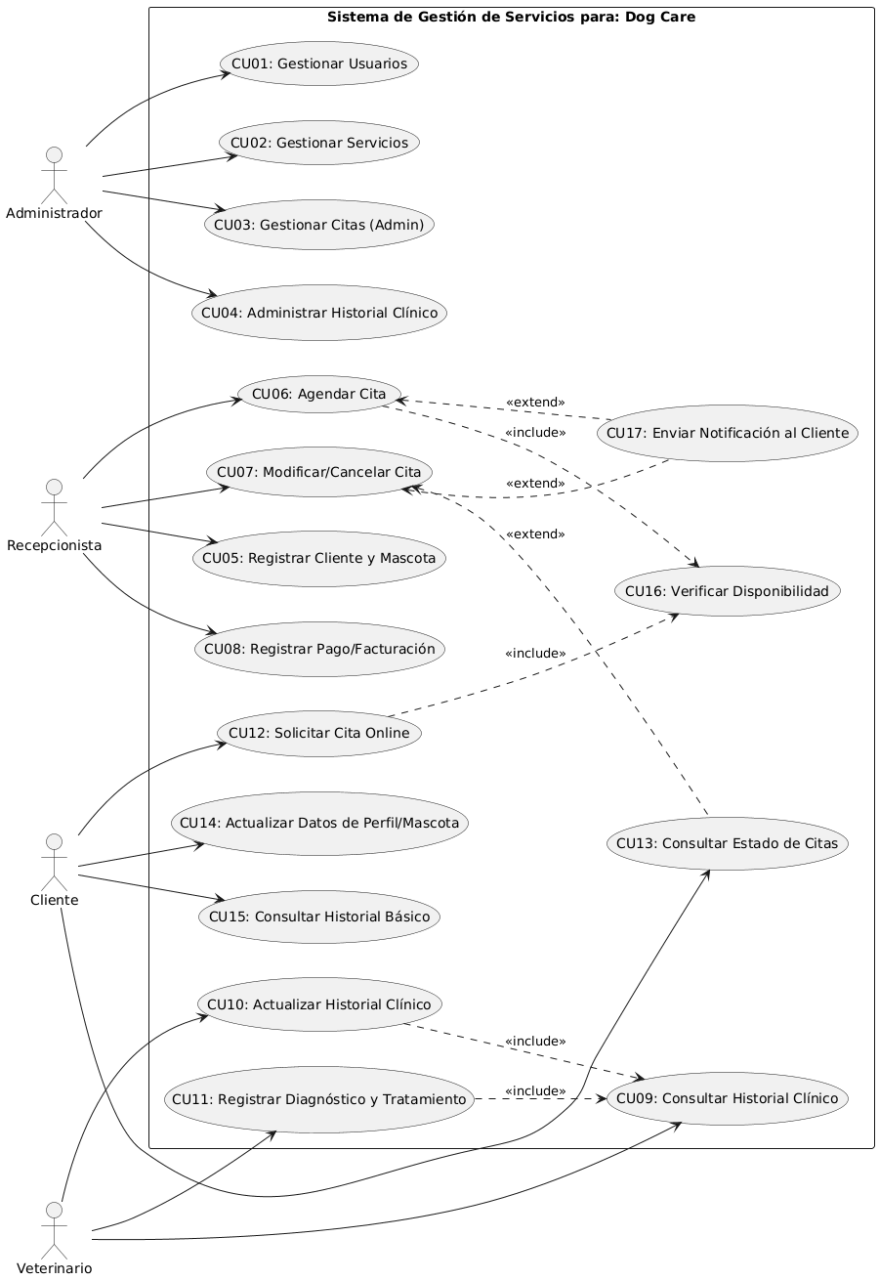

Figura 1 Diagrama de Caso de Uso
Elaboración propia en PlantText

Diagrama de Clases
El diagrama de clases muestra la estructura estática del sistema de gestión de servicios para atención canina, identificando las seis entidades principales que lo componen: Usuario, Mascota, Cita, Servicio, Veterinario e Historial. Para cada clase se definen sus atributos con su tipo de dato correspondiente y los métodos de acceso básicos.

Las relaciones entre clases reflejan la lógica del negocio: un Usuario puede tener registradas una o varias Mascotas (relación 1:N); una Mascota puede tener asociadas múltiples Citas (1:N); cada Cita se vincula con un Servicio específico (N:1) y con un Veterinario asignado (N:1); finalmente, cada Mascota puede contar con múltiples registros en su Historial de atención (1:N). Estas relaciones garantizan la trazabilidad completa de la atención de cada canino dentro del sistema.

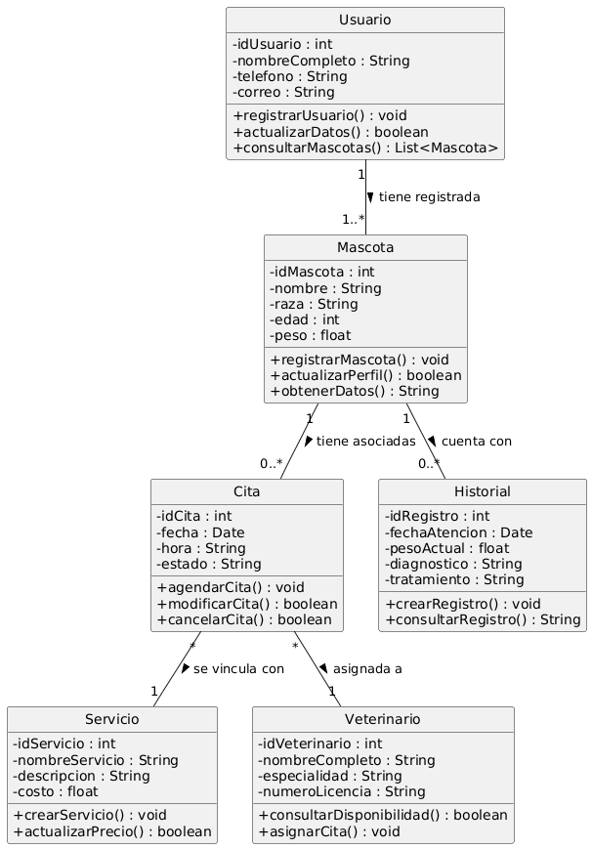

Figura 2 Diagrama de Clases
Elaboración propia en PlantText

Diagramas de secuencia

Diagrama de secuencia: Registro de mascota

Este diagrama describe el flujo de interacciones que ocurre cuando la recepcionista o el cliente registra una nueva mascota en el sistema. El proceso inicia cuando el actor accede al módulo de registro de mascotas e ingresa los datos requeridos (nombre, raza, edad, sexo y propietario asociado). El sistema valida que el propietario exista en la base de datos y que no haya un registro duplicado para la misma mascota. Si la validación es exitosa, el sistema persiste el registro en la tabla Mascota y devuelve un mensaje de confirmación al actor.

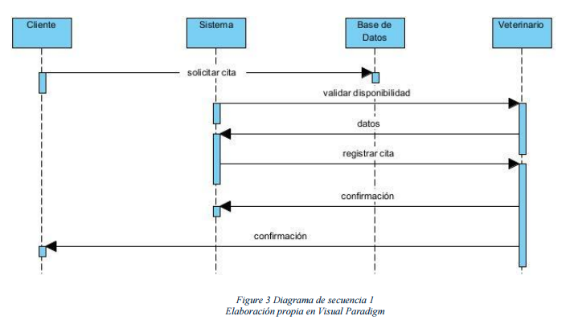

Figura 3 Diagrama de secuencia: Registro de mascota
Elaboración propia en PlantText

Diagrama de secuencia: Agendamiento de cita

Este diagrama representa el flujo de interacciones para la programación de una cita de atención. La recepcionista selecciona la mascota del cliente, elige el servicio requerido y consulta la disponibilidad del veterinario para la fecha y hora deseadas. El sistema verifica que no exista un conflicto de horario para el veterinario seleccionado y que la mascota no tenga otra cita activa en el mismo horario. Una vez validada la disponibilidad, el sistema registra la cita en estado "Programada" y notifica la confirmación a la recepcionista.

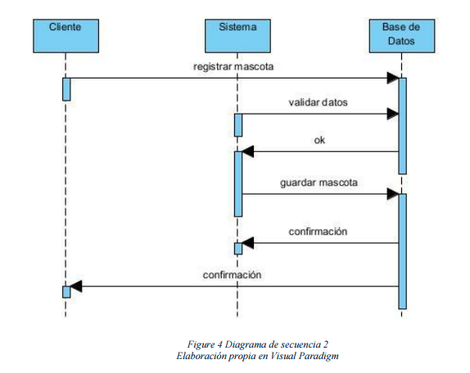

Figura 4 Diagrama de secuencia: Agendamiento de cita
Elaboración propia en PlantText

Diagrama de secuencia: Registro de atención veterinaria

Este diagrama muestra el flujo que ocurre al finalizar una consulta veterinaria. El veterinario accede al sistema, selecciona la cita que acaba de atender y registra la descripción de la atención realizada y el tratamiento aplicado. El sistema guarda esta información en la tabla Historial, asociada a la mascota correspondiente, y actualiza el estado de la cita a "Atendida". El veterinario recibe la confirmación del registro exitoso.

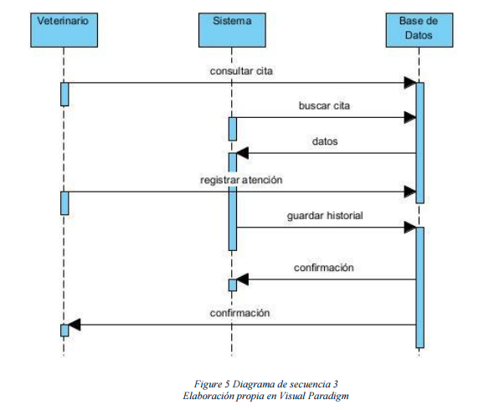

Figura 5 Diagrama de secuencia: Registro de atención veterinaria
Elaboración propia en PlantText

Especificación UML de la interfaz principal y sus módulos
Además de los procesos del dominio veterinario, la aplicación debe modelar la navegación de la interfaz principal. Esta se compone de una actividad contenedora (MainActivity) que aloja dos fragmentos simultáneos: MenuFragment, ubicado a la izquierda, que contiene las opciones Perfil, Fotos, Video, Web y Botones; y un contenedor derecho en el que se reemplaza el fragmento de contenido según la opción seleccionada. A continuación se especifican los casos de uso, las clases y la secuencia de interacción correspondientes.

Casos de uso de la interfaz principal
Tabla 1
Casos de uso asociados al menú izquierdo y al contenido derecho
Caso de uso | Actor | Descripción
CU-18 Navegar por el menú lateral | Cliente, Recepcionista, Veterinario, Administrador | Selecciona una opción del fragmento izquierdo; el sistema reemplaza el contenido del fragmento derecho sin cambiar de actividad.
CU-19 Consultar y editar perfil | Cliente | Visualiza y actualiza los datos del propietario y de sus mascotas en el fragmento derecho. «include» CU-18.
CU-20 Ver galería de fotos | Cliente | Consulta miniaturas de fotos de mascotas y de cuidado canino y amplía la imagen seleccionada. «include» CU-18.
CU-21 Reproducir video | Cliente | Selecciona un video educativo y controla su reproducción (reproducir, pausar, detener). «include» CU-18.
CU-22 Consultar sitio web | Cliente, Recepcionista | Carga un sitio de información veterinaria en el WebView; «extend» Ingresar URL personalizada.
CU-23 Interactuar con botones | Cliente | Acciona controles Button, ImageButton, ToggleButton, Switch, CheckBox y RadioButton y observa el resultado de cada evento. «include» CU-18.
Nota. Elaboración propia.

Clases de la capa de presentación
Tabla 2
Clases de interfaz que complementan el diagrama de clases
Clase | Tipo | Responsabilidad
MainActivity | Activity | Contiene los dos fragmentos, implementa la interfaz OnOpcionSeleccionadaListener y reemplaza el fragmento derecho mediante FragmentManager.
MenuFragment | Fragment (izquierdo) | Muestra la lista de opciones Perfil, Fotos, Video, Web y Botones y notifica a la actividad la opción seleccionada.
PerfilFragment | Fragment (derecho) | Presenta y permite editar los datos del Usuario y sus objetos Mascota.
FotosFragment | Fragment (derecho) | Muestra la galería de imágenes en un RecyclerView/GridView y la imagen ampliada en un ImageView.
VideoFragment | Fragment (derecho) | Lista los recursos educativos y reproduce el video seleccionado con VideoView y MediaController.
WebFragment | Fragment (derecho) | Contiene un EditText para la URL, botones de navegación y un WebView que carga la página.
BotonesFragment | Fragment (derecho) | Agrupa los controles Button, ImageButton, ToggleButton, Switch, CheckBox y RadioButton y gestiona sus eventos.
Nota. Elaboración propia.
Las relaciones entre estas clases son las siguientes: MainActivity compone a MenuFragment y a un único fragmento de contenido activo a la vez (relación 1:1); los cinco fragmentos de contenido especializan una clase abstracta ContenidoFragment; PerfilFragment depende de las clases Usuario y Mascota del modelo de dominio, y VideoFragment y FotosFragment consumen una clase RecursoMultimedia con los atributos titulo, descripcion, tipo y ruta.

Diagrama de secuencia: Navegación entre opciones del menú
Este diagrama describe la interacción que ocurre cuando el usuario selecciona una opción en el menú izquierdo. El usuario pulsa una opción (por ejemplo, Web) en MenuFragment; este invoca el método onOpcionSeleccionada(opcion) de MainActivity; la actividad crea la instancia del fragmento correspondiente (WebFragment) y ejecuta una transacción de FragmentManager con replace() sobre el contenedor derecho y commit(). Finalmente, el fragmento derecho se infla, carga su contenido (en el caso de Web, la URL predeterminada en el WebView) y lo muestra al usuario, mientras el menú izquierdo permanece visible.

Modelo entidad–relación
El modelo entidad–relación (MER) del Sistema de Gestión de Servicios para Atención Canina representa la estructura lógica de la base de datos propuesta para el proyecto. Este modelo identifica las seis entidades principales del sistema —Usuario, Mascota, Cita, Servicio, Veterinario e Historial— junto con sus atributos y las relaciones que existen entre ellas.

La entidad Usuario almacena la información de los propietarios de mascotas registrados en el sistema. Un usuario puede tener asociadas una o varias mascotas, lo que establece una relación de uno a muchos (1:N) entre Usuario y Mascota. Cada Mascota puede tener múltiples Citas a lo largo del tiempo, configurando también una relación 1:N entre Mascota y Cita. Cada Cita se vincula con exactamente un Servicio del catálogo y con un único Veterinario disponible, formando relaciones de muchos a uno (N:1) desde Cita hacia Servicio y desde Cita hacia Veterinario.

Finalmente, el Historial recoge los registros de atención de cada mascota, con una relación 1:N entre Mascota e Historial. Las claves primarias (PK) de cada entidad son: id_usuario, id_mascota, id_cita, id_servicio, id_veterinario e id_historial. Las claves foráneas (FK) garantizan la integridad referencial: Mascota referencia a Usuario mediante id_usuario; Cita referencia a Mascota, Servicio y Veterinario mediante sus respectivos identificadores; e Historial referencia a Mascota mediante id_mascota.

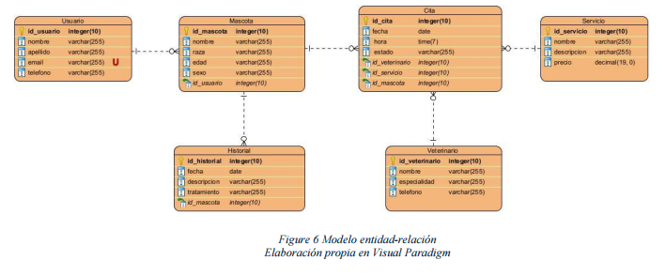

Figura 6 Modelo entidad–relación
Elaboración propia en PlantText

Diseño gráfico de la aplicación (mockups)

Mockup 1 – Login

Pantalla de acceso a la app Dog Care. Contiene campos de correo y contraseña, botón de inicio de sesión, enlace para recuperar contraseña y opción de registro de nueva clínica. Incluye acceso especial para personal (Staff Sign In).

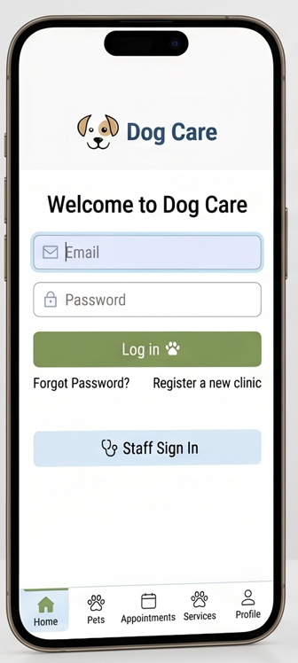

Figura 7 Login
Elaboración propia en Adobe-Figma

Mockup 2 – Reserva de cita

Formulario para agendar una cita veterinaria. Permite seleccionar clínica, veterinario, servicios (consulta, vacunación, chequeo), fecha en calendario y horario disponible, con botón de confirmación.

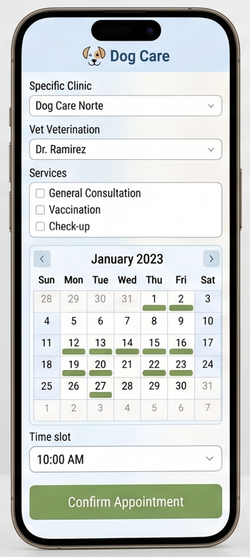

Figura 8 Reserva de Cita
Elaboración propia en Adobe-Figma

Mockup 3 – Perfil de mascota

Ficha de salud de la mascota "Lucas" (Golden Retriever). Muestra datos básicos y un historial médico en línea de tiempo con check-ups, desparasitaciones y medicación prescrita.

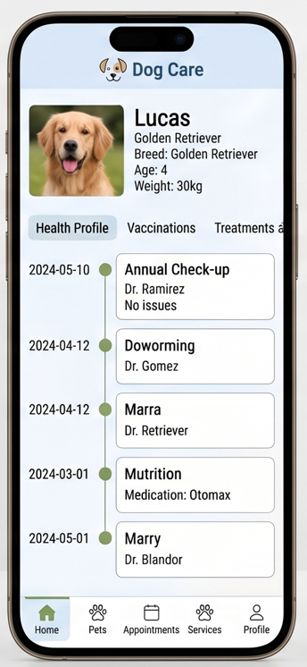

Figura 9 Perfil de Mascota
Elaboración propia en Adobe-Figma

Mockup 4 – Servicios y grooming

Catálogo de servicios de la clínica con buscador y categorías (veterinaria, estética, nutrición, guardería, funeraria). Presenta tarjetas de mascotas, opciones de grooming seleccionables y calendario para reservar.

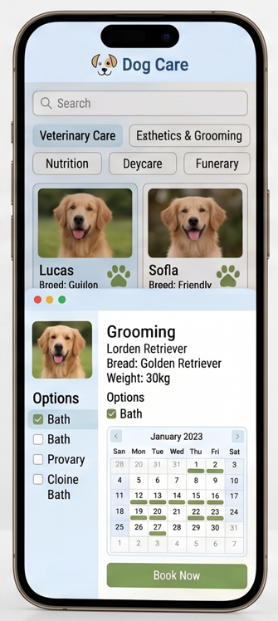

Figura 10 Servicios
Elaboración propia en Adobe-Figma

Mockup 5 – Dashboard administrativo

Panel de métricas del mes con citas totales, mascotas nuevas, ingresos y satisfacción del cliente. Incluye gráficas de tendencia, servicios populares, sucursales destacadas y citas recientes.

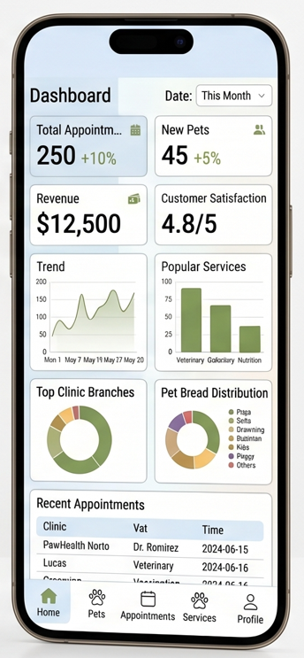

Figura 11 Dashboard
Elaboración propia en Adobe-Figma

Mockup 6 – Recursos Educativos
Pantalla del módulo Video. En la parte izquierda se presenta una lista de videos de cuidado canino (baño, cepillado, primeros auxilios, nutrición y tips); al seleccionar uno, la parte derecha reproduce el video con la explicación del tema, junto con sus controles de reproducción y una breve descripción.
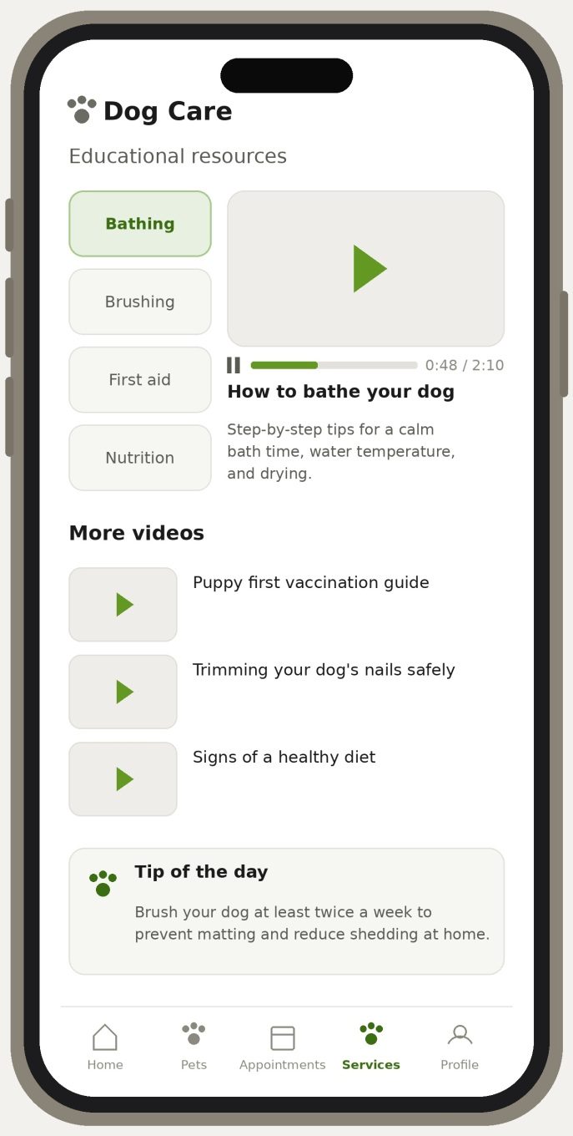
Figura 12 Recursos Educativos
Elaboración propia en Adobe-Figma

Mockup 7 – Pantalla principal: menú izquierdo y contenido derecho
Pantalla principal de Dog Care en orientación horizontal. El fragmento izquierdo (MenuFragment) permanece visible con el logotipo y las cinco opciones: Perfil, Fotos, Video, Web y Botones. El fragmento derecho muestra el contenido de la opción seleccionada; en este caso, Perfil, con la foto y los datos del propietario y de su mascota, y el botón Editar.
Fragmento izquierdo (menú) | Fragmento derecho (contenido)
DOG CARE  ▶ Perfil  Fotos  Video  Web  Botones | PERFIL  [Foto del propietario] Nombre: Laura Gómez | Teléfono | Correo  Mis mascotas: [Foto] Lucas – Golden Retriever – 4 años – Macho  [ Editar perfil ] [ Agregar mascota ]
Figura 13 Pantalla principal con el módulo Perfil
Elaboración propia (wireframe de baja fidelidad)

Mockup 8 – Fotos
Módulo de galería. Con el menú izquierdo visible y la opción Fotos resaltada, el fragmento derecho presenta una cuadrícula de miniaturas (fotos de las mascotas y fotografías instructivas de cuidado canino). Al tocar una miniatura, se muestra la imagen ampliada con su título y descripción, y botones para pasar a la imagen anterior o siguiente.
Fragmento izquierdo (menú) | Fragmento derecho (contenido)
DOG CARE  Perfil  ▶ Fotos  Video  Web  Botones | FOTOS  [img] [img] [img] [img]  [img] [img] [img] [img]  Imagen ampliada: «Cepillado correcto del pelaje» – descripción breve  [ ◀ Anterior ] [ Siguiente ▶ ]
Figura 14 Módulo Fotos
Elaboración propia (wireframe de baja fidelidad)

Mockup 9 – Web
Módulo Web. El fragmento derecho contiene una barra con un campo de texto para ingresar la URL, el botón Ir y los botones Atrás, Adelante y Recargar. Debajo se ubica el componente WebView, que por defecto carga el sitio web de la clínica o una página de información veterinaria; si no hay conexión, se muestra un mensaje de aviso.
Fragmento izquierdo (menú) | Fragmento derecho (contenido)
DOG CARE  Perfil  Fotos  Video  ▶ Web  Botones | WEB  URL: [ https://www.clinicadogcare.com ] [ Ir ]  [ ◀ ] [ ▶ ] [ ⟳ Recargar ]  ┌ WebView: contenido de la página cargada ┐  └──────────────────────────────┘
Figura 15 Módulo Web
Elaboración propia (wireframe de baja fidelidad)

Mockup 10 – Botones
Módulo demostrativo de controles. El fragmento derecho agrupa distintos tipos de botones aplicados a acciones de la clínica: un Button para confirmar una cita, un ImageButton para llamar a la clínica, un ToggleButton y un Switch para activar recordatorios y notificaciones, CheckBox para seleccionar servicios adicionales y RadioButton para elegir el tipo de consulta. En la parte inferior, un texto de resultado (o un mensaje Toast) informa el evento generado por cada control.
Fragmento izquierdo (menú) | Fragmento derecho (contenido)
DOG CARE  Perfil  Fotos  Video  Web  ▶ Botones | BOTONES  [ Confirmar cita ] (Button) [📞] (ImageButton)  Recordatorios: [ ON | OFF ] (ToggleButton) Notificaciones: (Switch)  ☐ Baño ☐ Corte ☐ Vacunación (CheckBox)  ◉ Consulta general ○ Urgencia (RadioButton)  Resultado: «Cita confirmada»
Figura 16 Módulo Botones
Elaboración propia (wireframe de baja fidelidad)

Conclusiones

El desarrollo de esta primera entrega permitió establecer las bases técnicas y conceptuales para la construcción de Dog Care, una aplicación móvil para Android enfocada en la gestión integral de servicios de atención canina. A través del levantamiento de diecinueve requerimientos funcionales y nueve no funcionales, fue posible delimitar el alcance del aplicativo, diferenciar las responsabilidades de los cuatro actores del sistema (administrador, recepcionista, veterinario y cliente) y definir las reglas de negocio que garantizan la consistencia de la información a lo largo del ciclo de atención veterinaria.
La especificación UML, compuesta por los diagramas de casos de uso, de clases y de secuencia de los procesos críticos, junto con el modelo entidad–relación, permitió validar el funcionamiento esperado del sistema y las relaciones de cardinalidad entre Usuario, Mascota, Cita, Servicio, Veterinario e Historial. Estas relaciones aseguran la trazabilidad de los procesos y de la información, y constituyen una base sólida para la posterior implementación de la base de datos y de las clases de la aplicación.
Asimismo, se definió la estructura de navegación exigida por la actividad: una actividad principal con un fragmento izquierdo que actúa como menú permanente, con las opciones Perfil, Fotos, Video, Web y Botones, y un fragmento derecho que presenta el contenido de cada opción. Esta estructura quedó reflejada en los requerimientos, en el modelado UML y en los mockups, que, además de las pantallas de inicio de sesión, reserva de citas, perfil de mascota, servicios y dashboard, incluyen los módulos específicos de Fotos, Video, Web y Botones.
En síntesis, Dog Care responde a una necesidad real del sector de atención canina en Colombia, donde la gestión manual de citas y expedientes clínicos suele generar duplicidad de información y dificultades de seguimiento. Al centralizar estos procesos en una plataforma móvil, la aplicación busca mejorar la experiencia tanto de los propietarios como del personal de la clínica. El análisis desarrollado en esta entrega constituye una base sólida para avanzar hacia las siguientes fases de implementación y sustentación del proyecto.

Referencias

Android Developers. (s. f.-a). Build web apps in WebView. Google. https://developer.android.com/develop/ui/views/layout/webapps/webview

Android Developers. (s. f.-b). Fragments. Google. https://developer.android.com/guide/fragments

Android Developers. (s. f.-c). Save data in a local database using Room. Google. https://developer.android.com/training/data-storage/room

Larman, C. (2004). Applying UML and patterns: An introduction to object-oriented analysis and design and iterative development (3.ª ed.). Prentice Hall.

Meier, R., y Lake, I. (2018). Professional Android (4.ª ed.). Wrox.

Object Management Group. (s. f.). Unified Modeling Language® (UML®). https://www.omg.org/uml/

Pressman, R. S., y Maxim, B. R. (2020). Software engineering: A practitioner's approach (9.ª ed.). McGraw-Hill Education.

Sommerville, I. (2016). Software engineering (10.ª ed.). Pearson.

